Dzień dobry
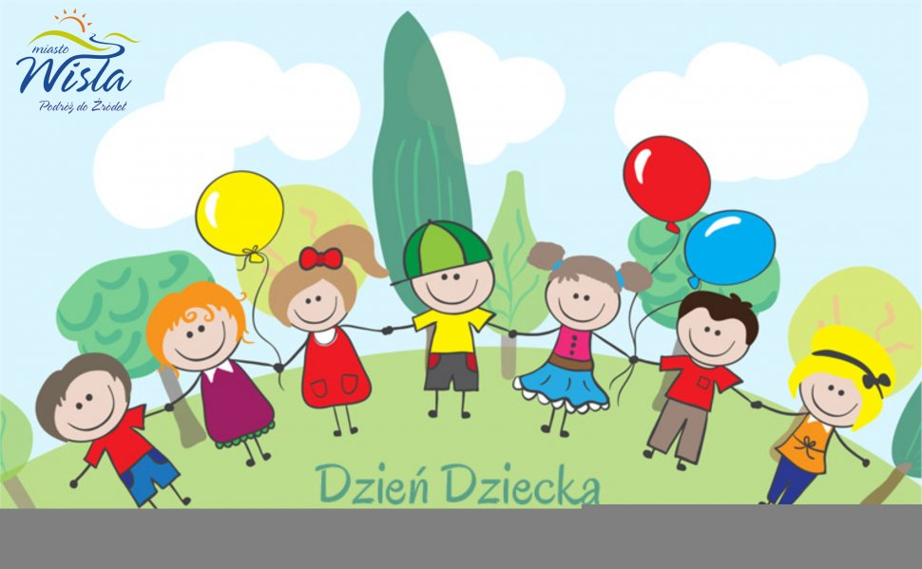
Z okazji Dnia Dziecka wszystkim dzieciom tym dużym i tym małym,
życzę spełnienia marzeń, wielu sukcesów, rozwijania pasji i talentów,
niesamowitych przygód, oraz samych szczęśliwych dni w gronie
prawdziwych przyjaciół i kochającej rodziny

A w związku z waszym świętem w tym tygodniu nie ma zadania do wykonania. Zapowiada się ładny tydzień, więc zapraszam na rower i na spacery
Pozdrawiam
Adam Idzikowski

